電光部落文化聚會所「新建原住民多功能活動中心及環境綠美化工程」【興辦事業計畫第1場公聽會】說明資料 需用地人:臺東縣關山鎮公所 115年
- 法令依據 | - 計畫概述
- 本次公聽會係依照土地徵收條例第10條第2項及土地徵收施行細則第10、11條之規定：「需用土地人於事業計畫 報請目的事業主管機關許可前，應舉行公聽會，聽取土地所有權人及利害關係人之意見」、「依 本條例第十條規定舉行公聽會，應至少舉行二場」辦理。  - 臺東縣關山鎮公所爰於本新建計畫報請主管機關許可前，舉行公聽會以聽取民眾意見，並依土地徵收 條例施行細則第 10 條之規定，將公聽會舉行之事由、日期及地點公告，並書面通知(掛號郵寄) 範圍內之土地所有權人。  - 業依土地徵收條例施行細則第 10 條之規定，將前場公聽會會議紀錄公告周知並書面通知(掛號 郵寄)範圍內之土地所有權人及陳述意見之利害關係人。、 | 電光社區（舊名雷公火）座落於臺東縣關山鎮卑南溪東側，為一具備深厚文化底蘊之阿美族傳統聚落。該部落以獨特之祭儀、傳統建築工藝及抗清歷史見稱，為傳承原民智慧之重要基地。目前電光部落缺乏完善的公共集會場所，每逢歲時祭儀、豐年祭、部落會議，以及長照與社區關懷據點等活動，常因空間侷促且易受天氣干擾而受限。為永續傳承文化火種並提供居民優質的活動空間，推動本興辦事業計畫勢在必行。未來空間啟用後，將整合雷公火特色活動、社區防災、婚宴喜慶及公共事務討論等多功能用途，預計每年可辦理約 12 場次活動，參與人數累積達 5,000 人次，能有效發揮最大在地效益、凝聚社區共識。
三、計畫範圍 | 四、興辦事業概況
- 計畫範圍約 5007.65 平方公尺。  - 範圍北以電光合作社旁道路及現有住宅為界；南以現有住宅及空地為界；東以現有住宅、臺東縣警察局關山分局電光派出所前空地為界；西以197縣道為界。    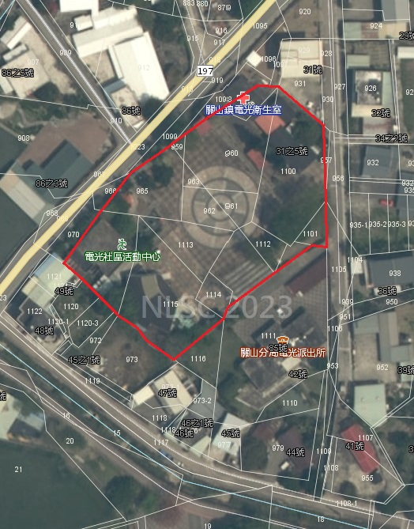  圖例  計畫範圍 | - 聚會所之設置採用半弧形建築，結構以鋼構為主，配合周邊環境進行綠美化環境改善，廣場空間除提供族人辦理活動或歲時祭儀外，也可做為社區體驗遊程活動場域。  - 廣場周邊規劃阿美族傳統植物種植區、傳統文化體驗區等具在地文化特色之體驗區域，凸顯阿美族的特色文化。  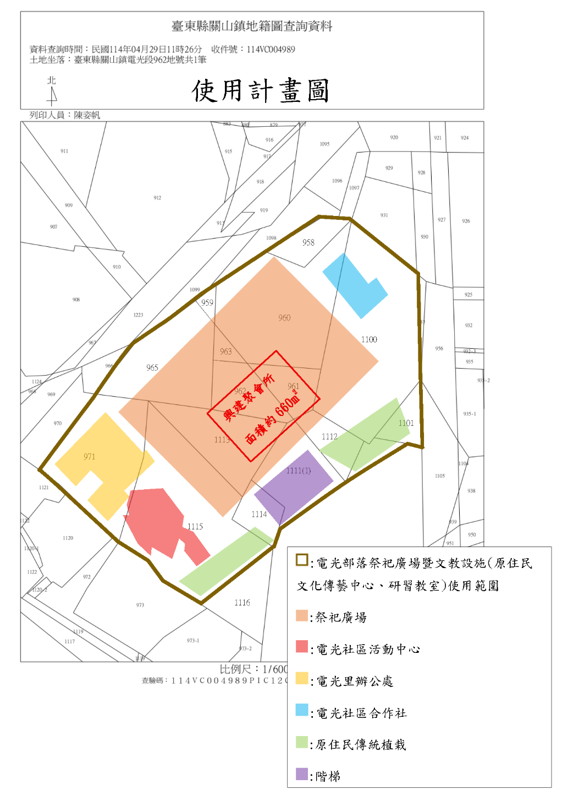
本資料僅供參考，實際仍以核定之計畫內容為準。

